SAĞLIK EMEK MESLEK ÖRGÜTLERİ Raporu ve Talepleri
Raporda İçerik:
- Durum tespiti
- Sorunlar ve Çözüm Önerileri/Talepler (Kısa-Orta ve Uzun vadeli)
- Sağlık Bakanlığından 14 Mart 2021 Acil Taleplerimiz

- DURUM TESPİTİ:
Öncelikle durum tespiti yapılabilmesi için güvenilir şeffaf verilere gereksinim duyulmaktadır. Ancak TÜİK en son ‘’Sağlık ve Sosyal Koruma’’ istatistiğini 2020 yılında ağkent portalinde yayımlamıştır. Bu ağkent üzerinde 6 Haber Bülteni, 73 İstatistik tablosu, bir adet rapor ve 9 adet Metaveri analizi yer almıştır. TÜİK verilerinin yayınlanmasındaki sorun verilerin çoğunun 1 Aralık 2020 tarihinde sunulmasıdır. Bu nedenle yıl içerisinde sağlık verilerinin değerlendirilmesi ve 2020 yılı sağlık bütçesinin görüşülmesi döneminde değerlendirmeler yapmak, önerilerde bulunmak olanağı bulunamamaktadır. 2020 yılı verilerinin de yayınlanmasının 2021 yılı Ağustos ayından sonrası için planlandığı ‘’Ulusal Veri Yayımlama Takvimi’’ incelendiğinde gözlenmektedir. Bu nedenle güncel bir durum tespiti yapılamaması bu raporun temel kusurudur. Tam bir durum tespiti yapmadan geleceğe yönelik optimal planlamayı da yapmak olanağı yoktur.
Türkiye’de Nüfus Piramidi ve öne çıkan sağlık sorunları:
Türkiye nüfusunun %75’i 0-40 yaş aralığında kümelendiği ve nüfusun genç olduğu, cinsiyet farklılıklarının değişken olmadığı gözlenmektedir. Toplumun %90’ı kentsel yaşamı tercih etmiş, tarım nüfusu daralmıştır. Yıllık nüfus artışı %1,47 seyretmekte olup, kaba ölüm hızı (KÖH) %0,05’dir.
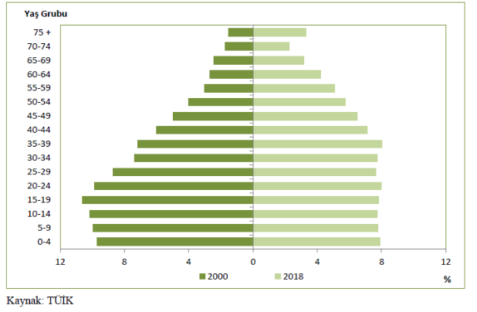
Bir sağlık sorunu olarak obesitenin arttığı görülmektedir. Kadınlarda bu oran % 24,8’e, erkeklerde %17’3 e yükseldiği görülmektedir. Sağlık Bakanlığı’nın obesiteyle mücadele programındaki eylemliliklerini TTB’de desteklemektedir ve TTB-Uzmanlık Dernekleri Eş Güdüm Kurulu çalışmalarıyla, ilgili uzmanlık derneklerinin kamuoyunda farkındalık yaratan çalışmalarına katkı sunmaktadır.
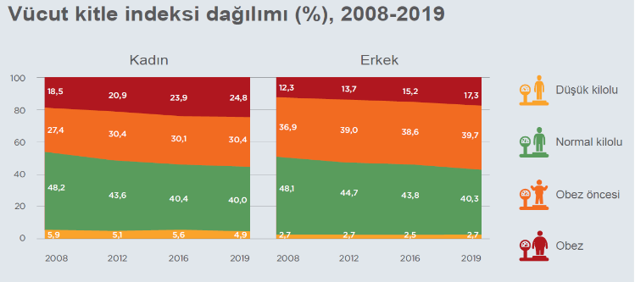
Türkiye için önemli sağlık risk faktörleri tütün ve tütün mamülleri kullanımı, obesite olarak gözlenmektedir. Covid19 pandemisi nedeniyle hareketliliğin kısıtlanmasının vücut-kitle indeksi üzerine etkilerinin araştırılması gerekmektedir. OECD ortalamasına yakın olan Türkiye obesite oranı aşağıdaki grafiklerde gösterilmektedir. Dengeli beslenme sorunu 3. Sırayı almaktadır.
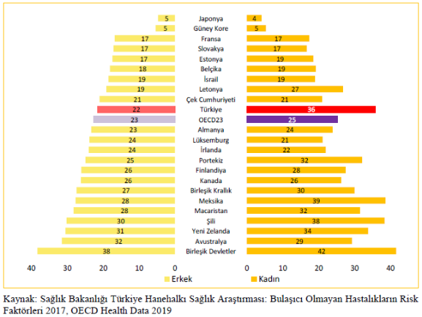
Tütün ürünleriyle mücadeleye rağmen kullanımın her gün kullananlarda %12 kadar arttığı gözlenmektedir. Sağlık Bakanlığı’nın tütün ürünlerinin kullanımına karşı mücadelesi TTB tarafından desteklenmekte, TTB bünyesi içerisinde bulunan ‘’Tütün Kontrolü Çalışma Grubu’’ bu mücadelede önemli görevler yerine getirmektedir.

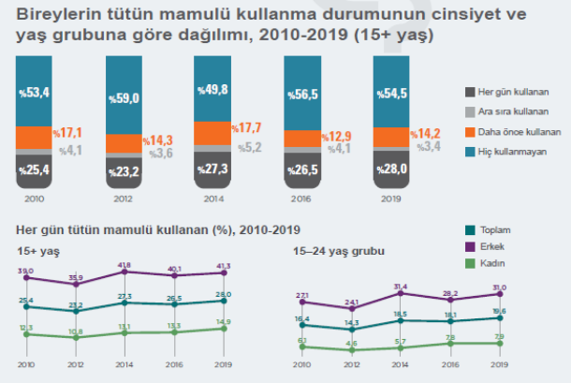
On beş yaş üzeri bireylerin en az bir gece yataklı tedavi hizmeti kabulü gösterilen tabloda gözlenen sorun Sağlıkta Dönüşüm Programının, sağlıkta özel sektörün etkilerinin ve OECD ortalamalarına göre durumunun irdelenmesi gerekmektedir. Covid-19 pandemi döneminde 75+ yaş üzeri bir artış göreceğimizi düşünüyoruz. Bu konuda henüz 2020 yılı istatistikleri yayınlanmamıştır. Koruyucu sağlık hizmetlerinin öncelenmesi, 1. Basamak Sağlık hizmetlerinin geliştirilmesiyle bu tablonun sağlık harcamalarına bağlı cari açığımızı azaltacaktır.
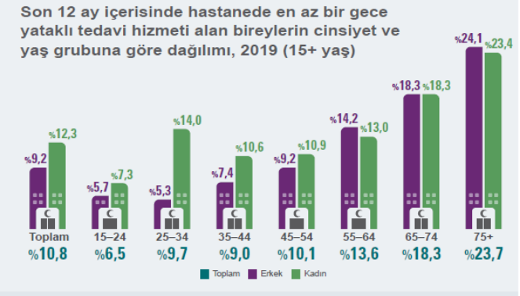
Öne çıkan sağlık sorunlarının temelinde mobilizasyon eksikliği ve bedensel aktivitelerin az olduğu dikkati çekmektedir. Bunda ekran bağımlılığının, daha çok hareketsiz bırakan işlere yönelmenin etkileri yadsınamaz. Bel ve boyun bölgesi problemlerinin ilk 3 sıraya yükseldiği görülmektedir. Covid-19 pandemisi döneminde özellikle 65+ yaş grubunda kısıtlamaların hangi sonuçları getirdiği 2020 istatistikleriyle anlaşılacaktır. Yine 65+ yaş grubunda Alzheimer hastalığının son 5 yılda %6,1 arttığı görülmektedir. Pandemi döneminde çevresel uyaranların kısıtlandığı bir dönem yaşanmıştır. Bunun olumsuz sonuçlar doğuracağı öne sürülmektedir.
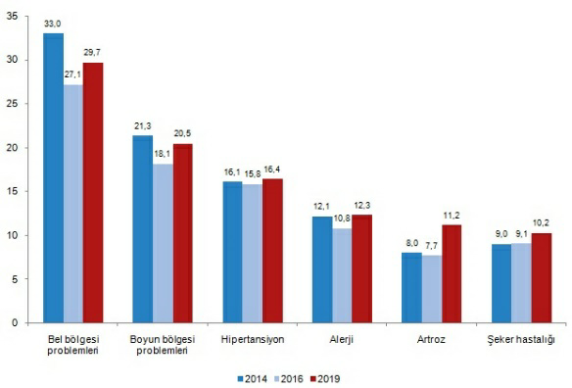
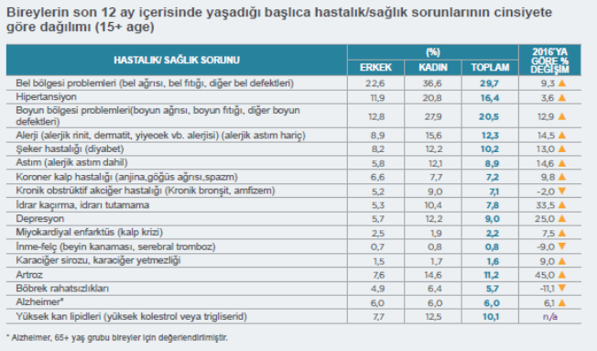
Türkiye’de Sağlık Hizmeti Yapılanması:
Türkiye’de 2. ve 3. Basamak Sağlık Hizmetleri veren hastane sayıları 1538 kadardır. Dağılımları Üniversite, Sağlık Bakanlığı ve Özel olarak aşağıda verilmektedir. Yıllara göre hastane yatak sayısında artış olmuş ve 240.000 yatak kapasitesi (140.000 nitelikli) ve 42.000 YB yatağı mevcuttur. Bunun yanı sıra, Sağlık Bakanı'nın 19 Mart 2020'de TBMM'de gerçekleştirdiği koronavirüs bilgilendirme konuşmasında yoğun bakım kapasitelerine ilişkin veriler paylaşıldı. Bakan Koca, Türkiye'de kamu ve özel sektör birlikte 13 bin 211'i ileri düzeyde olmak üzere toplam 25 bin 466 erişkin yoğun bakım kapasitesi bulunduğunu açıkladı.
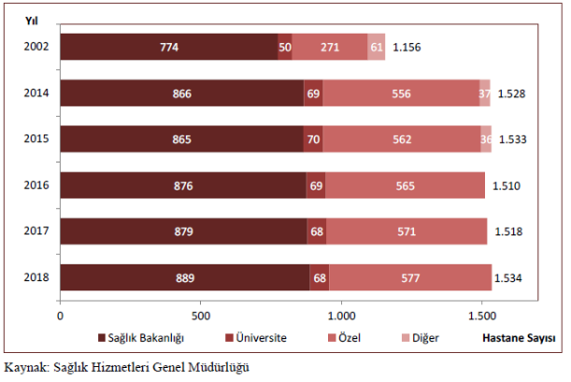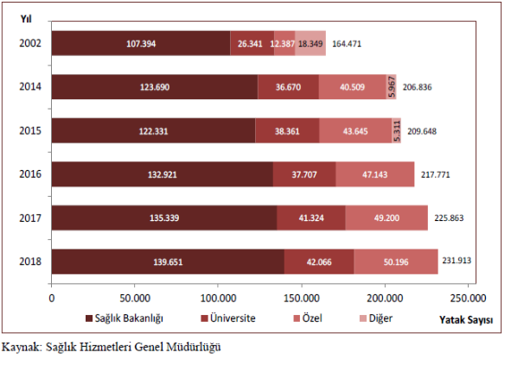
2018 yılında Sağlık Bakanlığı hastane sayısı 889 iken 2019 yılında 895’e ulaştı. Üniversite hastane sayısı 68, Özel hastane sayısı ise 575 oldu.
Nitelikli yatak sayısının toplamda 2018 yılına göre artış gösterdiği belirtilmektedir. Nitelikli yatakların toplam yataklar içerisindeki oranı Sağlık Bakanlığı hastanelerinde 2018 yılında %67,4’ten 2019 yılında %72,0’ye, Üniversite hastanelerinde %64,2’den %64,8’e, toplamda ise %71,9’dan %74,7’ye yükseldi.
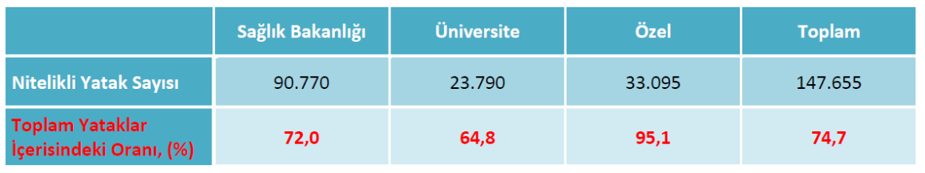
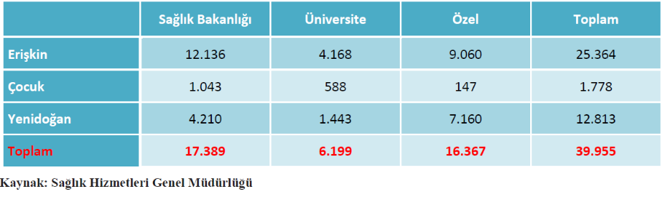
Bununla birlikte Bakan Fahrettin Koca, yine 19 Mart 2020'de TBMM'de yaptığı koronavirüs bilgilendirmesinde, ülkelere göre 100 bin kişi başına düşen yoğun bakım yatak sayısı verilerine değindi. Bakan Koca, Türkiye'de 100 bin kişiye 40 yoğun bakım yatağı düştüğünü aktardı.
Söz konusu veriler, 12 Mart 2020'de Statista'da yayımlanan bir makalede yer alıyor ancak birçoğu güncel değil. Makalede de belirtildiği üzere, ülkelere ait yoğun bakım yatak sayılarında, Almanya ve İtalya'ya dair veriler 2012; ABD'ye ilişkin istatistik 2015 ve Güney Kore, Çin ve Hindistan'a ait veriler 2017 yılına aittir. 1 Milyon Kişi Başına Düşen Hastane Sayısında Güney Kore İlk Sırada OECD’nin 2017 yılı verilerine göre, 1 milyon kişi başına düşen hastane sayısında birinci sırada 77,55 ile Güney Kore geliyor. Güney Kore’yi 66,39 ile Japonya ve 45,55 ile Fransa takip ediyor. Türkiye ise 1 milyon kişi başına düşen 19 hastanesiyle 31 ülke arasında 23. sırada yer alıyor. Sıralamada İsrail, 9,76 ile 1 milyon kişi başına düşen en düşük hastane sayısına sahip ülke konumunda.
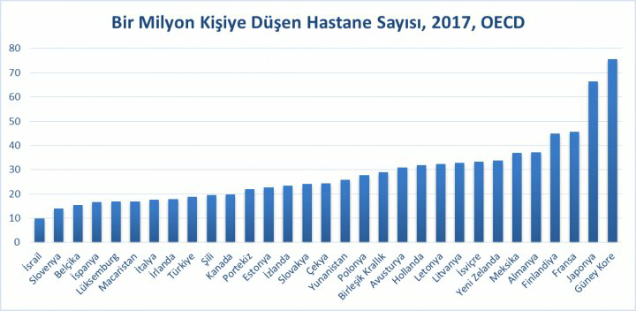
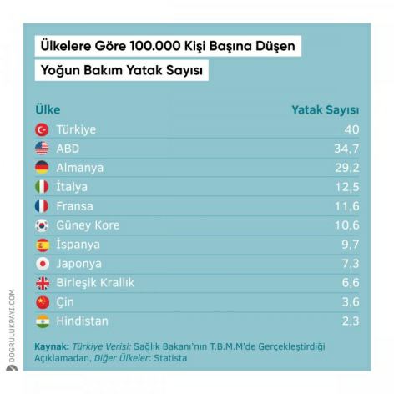
Aile Hekimliği Birimi, Aile Sağlığı Merkezi, VSD ve KETEM sayıları 2018 yılına göre 2019 yılında sırasıyla 26.252’den 26.476’ya, 7.979’dan 7.997’ye, 173’ten 174’e ve 175’ten 178’e yükseld i. 112 Acil Yardım Ambulans sayısı 2018 yılında 4.910 iken %9,6 artış göstererek 2019 yılında 5.382’ye ulaştı. Diğer sağlık hizmeti veren birimler (AHB, ASM, TSM, Sağlık Evi, ÇEKÜS Birimi, VSD, KETEM, 112 AYİ, HSL).
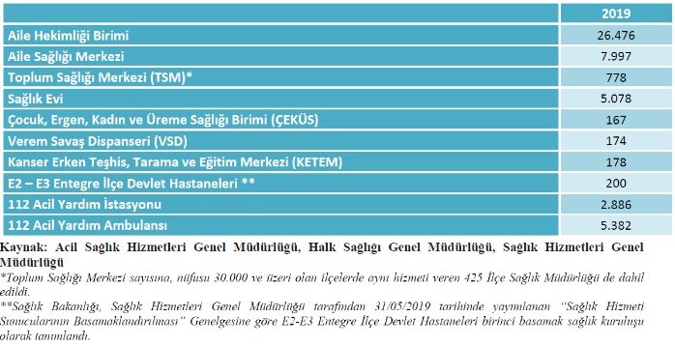
Yılda kişi başına ortalama olarak 2018 yılında 9,2 defa sağlık hizmeti başvurusu yapılmaktayken bu 9,8 e çıkmıştır. Poliklinik hizmetlerinin artışı olumlu bir sağlık göstergesi değildir. Sağlık Bakanlığı bu oranları erişilebilirlik ve daha çok hizmet sunumu gibi göstermeye çalışsa da, bu nitelikli poliklinik hizmeti yapılamaması nedeniyle yurttaşlarımızın daha sık başvurmak zorunda olduğunu ifade etmektedir. DSÖ kriterlerine göre hasta başına ayrılması gereken süre 15-20 dk olması gerekirken, sık verilen randevular nedeniyle bu süre3-5 dakikaya düşmekte, hekimlerimiz hastalarına yeterli vakti ayıramamakta prepödetik uygulamaları yeterince ve nitelikli olarak sunamamaktadır. Hekimlerin bu iş artışı mukabil ücretlendirmelerle de karşılanmamaktadır. Hekimlerin mali ve özlük hakları daha sonra raporda yer alacaktır.
Hekimler ve Sağlık Emekçileri:
Sonbaharda elimizdeki verilere göre, Türkiye’de Sağlık Bakanı’nın bir soru önergesine karşı vermiş olduğu yanıtlarla ve basında 10 Nisan tarihinde açıklamalarıyla gördüğümüz en güncel rakamlarla sağlık çalışanlarının sayısı, Türkiye’de sağlık personeli sayımız 1 milyon 61 bin 635’tir, toplam doktor sayısı 165 bin 363 iken toplam hemşire sayısı 204 bin 969 olarak bildirilmişti. 2019 yılı istatistik verileri aşağıdaki tabloda sunulmuştur. 2020 yılı verileri henüz yayınlanmamıştır ve 30 Ağustos 20201 tarihinde yayınlanacağı bildirilmektedir.
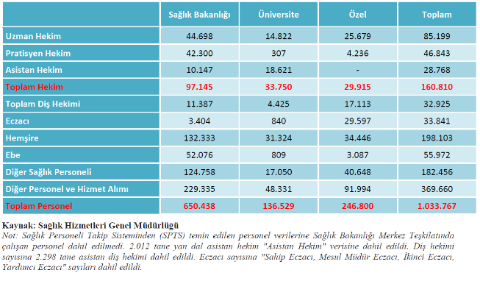
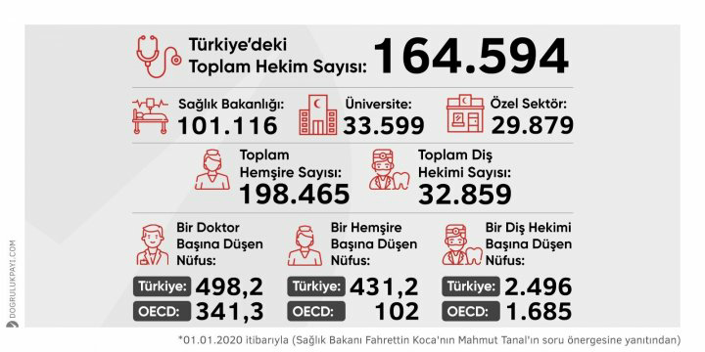
Türkiye ile OECD sağlık verilerinin karşılaştırmasında, Türkiye’de bir doktor başına düşen kişi sayısı 498,2 iken OECD ülkelerinde bu sayı, ortalama 341,3. Bunun yanı sıra bir hemşire başına düşen nüfus, Türkiye’de 431,2 iken OECD ülkelerinde bu nüfus, ortalama 102.
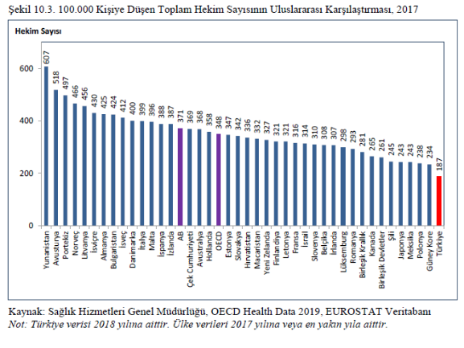

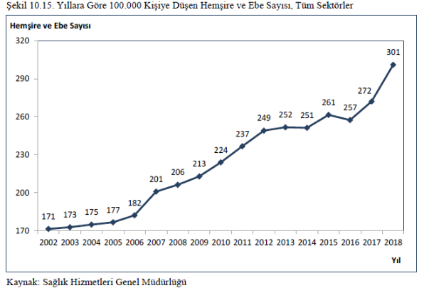
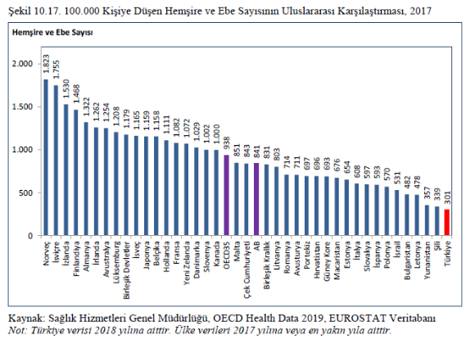
Sağlık Harcamaları:
Toplam sağlık harcaması 2019 yılında bir önceki yıla göre %21,7 artarak 201 milyar 31 milyon TL'ye yükseldi. Genel devlet sağlık harcaması %22,5 artarak 156 milyar 819 milyon TL'ye ulaştı. Özel sektör sağlık harcaması ise %18,8'lik bir artış oranı ile 44 milyar 212 milyon TL olarak tahmin edildi.
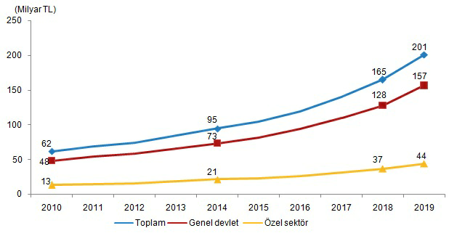
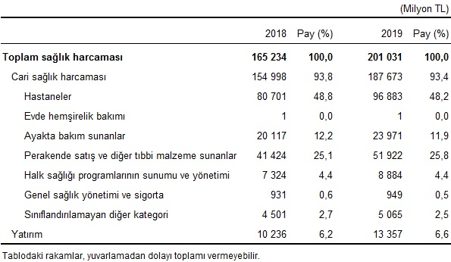
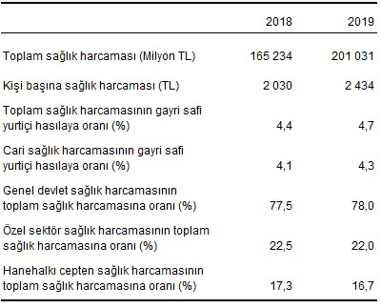
Yıllar içerisinde 3-4 kat artan sağlık harcamalarının temel nedenleri Özel sektör sağlık yatırımlarının ve sağlık bütçelerine fatura yükü getirmelerinin olduğu açıktır. Halk Sağlığı Programlarına %4,4 lük payın ayrılması, 1. Basamak Sağlık Hizmetlerinin ihmal edilmesinin bedeli tedavi edici sağlık hizmetlerine çok daha yüksek ödemeler yapılması sonucunu doğurmuştur. Hastane ödemleri bütçenin %50 sine yaklaşmıştır. Bu dengenin koruyucu hizmetlerden tedavi edici hizmetlere kaymasının en temel sorunsalı Şehir Hastaneleri ve ödeme garantili sözleşmelerdir. Bu sözleşmelerin ‘’Ticari Sır’’ kapsamında tutulması, doğabilecek anlaşmazlıklarda uluslararası tahkim mahkemelerinin yetkili kılınması, sözleşmelerin 25 yıl gibi uzun süreli olması bu sağlık yatırımlarında imzası bulunan tüm yetkilileri müteselsilen hukuki ve siyasi yönlerden sorumlu kılmaktadır. Nihayet Sağlık Bakanlığı artık şehir hastaneleri yapılmasının kamu kaynaklarından olacağını açıklaması aslında ekonomik ve yönetimsel zorunluluklardan kaynaklanmıştır. Ekonomik krizin derinleşmesi uluslararası kreditörlerin geri çekilmesi sonucunu doğurmuştur. Bu yapının sürdürülebilirliği olmadığı gibi, kapatılan hastanelerin sağlıkta erişimi güçleştirmesi nedeniyle sağlık hizmetleri de aksamaktadır. Sağlık harcamalarında yurttaşların cebinden çıkan miktarın son 5 yıl içerisinde 5 kat kadar arttığı, 2.434 Tl olarak gerçekleştiği görülmektedir. İşçilerin primlerin, çalışanların kesintilerini israf eden, hortumlayan sermaye ve işbirlikçisi hükümet yurttaşlara olan yükümlülüğünden kademeli olarak çekilmektedir. Tamamlayıcı sigortalar, BES gibi adil olmayan sistemlerle sorumluluğu yurttaşlara yıkmaktadır.
Bu sömürünün bir diğer göstergesi Sosyal koruma harcaması tablosunda görülmektedir. Bu harcamalar 2019 yılında %20,8 artış göstererek 542 milyar 2 milyon TL oldu. Bu harcamanın %98,4'ünü (533 milyar 168 milyon TL) sosyal koruma yardımları oluşturdu. Sosyal koruma yardımlarında ise en büyük harcama 263 milyar 78 milyon TL ile emekli/yaşlılara yapılan harcamalar oldu. Bunu 146 milyar 35 milyon TL ile hastalık/sağlık bakımı harcamaları takip etti. Bu harcamaların sadece %26,9’unun hastalık/sağlık bakımı olduğu, diğer ödemelerin siyasi nedenlerle tartışmalı olan kalemlere dağıtıldığı görülmektedir. Neoliberallerin emeklilik kavramına bakış açıları da bu tablolara yansımıştır. Emekliliği sosyal yardım kapsamında gören hükümet, yıllarca emeklilik kesintileriyle emekli olan insanlara haklarını ödediğini, hatta bunu yaparken de bu kesintilerin hakkaniyetle değerlendirilmemesi neticesinde aldığının 1/3 değerinde geri ödeme yaptığını (Cumhuriyet altını 2000-2021 arası değişimleri bazında) görmezlikten gelmektedir.
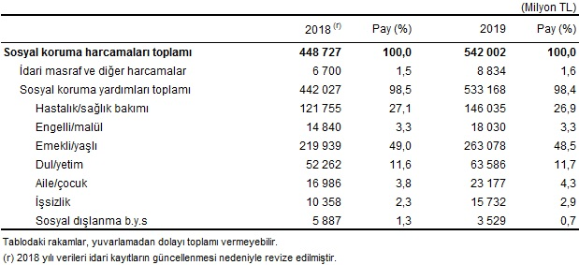
Öte yandan OECD, hükümetlerin zorunlu sağlık harcamalarının ülkelerin gayri safi yurt içi hasılasındaki oranını da açıklıyor. Hükümetlerin sağlık alanı için ayırdığı harcamaların GSYH’deki oranına baktığımızda Türkiye, %3,3 ile 36 ülke arasında sondan ikinci sırada yer alıyor. Son sırada %2,8 ile Meksika yer alırken zorunlu sağlık harcamalarının GSYH’deki oranının en yüksek olduğu ülke ise ABD.
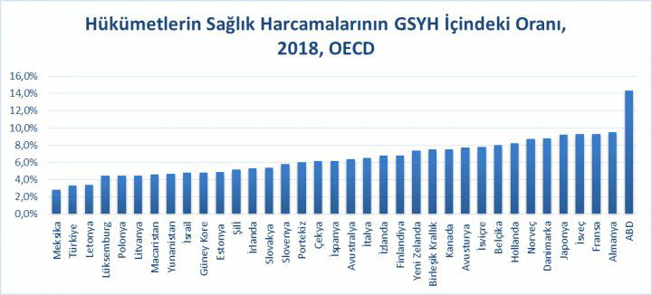
Kaynaklar:
- https://www.tuik.gov.tr/Kurumsal/Veri_Takvimi
- TÜİK İstatistikleri
- OECD İstatistikleri
- Sağlık Bakanlığı 2019 Haber Bülteni

- SORUNLAR VE ÇÖZÜM ÖNERİLERİ/TALEPLER
- İstatistikler hatalı ve verilerin birçoğu gerçeği yansıtmamaktadır.
Çözüm: TÜİK özerkleştirilmeli ve bir denetim olanağı sağlayan istatistik bilimi siyasetin emri dışına taşınmalıdır. Planlama yapmak ve ülkenin sorunlarının çözümü için önemli bir adım olacaktır.
- Sağlıkta Dönüşüm Programı (SDP) sağlık harcamalarını artırdığı gibi, 1. Basamak hizmetlerin gerilemesine ve koruyucu sağlık hizmetlerine ayrılan SB Bütçe payının her yıl azalmasına yol açmıştır. Sosyalizasyon Yasası döneminden iyi yapılandırılmaya başlayan ve aşılama hizmetleri başta olmak üzere çalışmaları yürüten bu önemli atılım, neoliberal politikalarla sona erdirilmiştir. Aile Sağlığı Merkezleri’ne (ASM) dönüştürülen sistem yarı ticari bir kimlik edinmiştir. Yeterli çalışan sağlanmayan ASM’lere elektrik, su, ısınma, personel harcamalarını kendilerinin yapması istenmiştir. ASM çalışanlarının gelirleri azalmış ve iş yüküyse artırılmıştır. Covid19 Pandemi döneminde aşı hizmetlerinin aksadığı, kızamık, kızamıkçık ve kabakulak olgularının arttığı gözlenmiştir.
Çözüm: SDP sona erdirilmelidir. Büyük şirketlerin kar hacmi ve kışkırtılmış tüketici taleplerine yol açan bu sistem cari açığımızı artırmaktadır. ASM çalışanlarının mali gelir kayıpları giderilmeli ve yarı şirket haline getirilen bu yapılar tekrar kamucu sağlık sistemine kazandırılmalıdır.
- SDP’nin 2. Fazı olarak adlandırılan Şehir Hastaneleri (Şirket Hastaneleri) Türkiye ekonomisinin geleceğini de karartan bir uygulamadır. 25 yıllığına hasta garantili işletilen sistemin şu anda SB bütçesi içerisindeki payı %30’a ulaşmıştır. Şirket hastanelerine 2-3 yıl ödenen kira+hizmet bedeli toplamıyla aynı ölçekte hastane inşa edebilmek mümkündür. Bu projelerden vazgeçildiği ve bundan sonraki 16 yatırımın kamu bütçesinden yapılacağı ifade edilmişse de bu kapı açıktır. Yasal mevzuatta (ihale ve imar yasaları dahil) ilgili kısımlar halen geçerliliğini korumaktadır. Böylesine büyük bir karlılık pastasına sahip şirket lobileri yine koruyucu sağlık hizmetlerinin de göz ardı edilmesine yönelik baskılar kuracaktır.
Çözüm: Mevcut Şirket Hastaneleri acilen kamulaştırılmalıdır. Bunu engellemek için tahkim mahkemeleri yetkili kılındığından dolayı hukuki incelikler gerektirmektedir. Hizmet kusurları belirlenerek ve tutanak altına alınarak ‘’ticari sır’’ kapsamına alınan sözleşmeler feshedilmeli ve bu karadelik kapatılmalıdır. Şirketlerin yatırım bedeli ödenerek 25 yıl için ucu açık olan 125 milyar USD’lik harcamanın önüne geçilmelidir.
- Sağlık eğitimi aksamıştır. Niteliksiz ve çok sayıda yüksek okul ve fakülte açarak sağlık çalışanı sayısında açığı önlemek halk sağlığına bir tehdit yaratmaktadır. Eğitimde nicelik değil nitelik önemlidir. Covid19 kapsamında uzun süredir uzaktan eğitime sürüklenen sağlık eğitimleri önemli bir sorundur. Çünkü bu eğitim alanı uygulamalı bir eğitim alanıdır.
Çözüm: İstihdam fazlası olan alanlarda fakülte sayıları kısıtlanmalıdır. İstihdam planlanması ve bu planlamaya uygun sayıda sağlık çalışanı eğitimi planlanmalıdır.
- Sağlık yatırımlarında ihmal edilen asıl alan yüksek teknolojili (biyoteknoloji, informatik teknoloji, medikal teknoloji) alanlarda yatırım yapılmamasıdır. Örneğin, Covid19 aşılarının gündeme geldiği dönemde uluslararası 15 şirket faz 3 klinik çalışmaları aşamasındadır ve 3 şirket lisanslama aşamasına gelmiştir. Türkiye’de DSÖ listesine giren 12 adet aşı çalışmalarının tümü klinik öncesi aşamadadır. Kaldı ki bu aşı prototipi üretildiğinde bile GMP koşullarında milyonlarca doz üretim yapacak tesisi yoktur. Bu alan %85 oranında dış kaynaklara (ithalata) bağımlı çalışan sağlık sektörünün çıkmazıdır. Cari açıkta önemli yer tutan bu eksikliğin kapatılması için uluslar arası örnekler iyi incelenmelidir. AR&GE çalışmalarının %90 kadarını halen destekleyen kamu bütçesidir (TÜBİTAK, SAN-TEZ, TAGEM, BOREN, TEYDEB…vb) ve şirketler patent, inovasyon, know-how üretmek yerine al-satçılıkla kolay kar etmenin peşindedirler. Bu işlerin içerisinde politikacıların aile bireylerinin de yer alması sorunu derinleştirmektedir.
Çözüm: İngiltere Catapult veya Japonya Tsukuba örnekleri incelenerek uzun vadeli bir teknolojik atılım çağı uyumu sağlanabilir. Litvanya kalkınma modeli de bu konuda önemli bir örnektir. Geçiş garantili yol, köprü, elektrik satın alma garantili HES, Termik Santral, hasta garantili hastane, uçuş garantili havaalanlarına harcadığımız paralardan daha az bir kısmı bu yatırımları yapmaya yeterlidir. Buradan gelecek gelir artışı ve vergilendirme zaten diğer yatırımların kamu eliyle yapılmasını sağlayacaktır.
- Sağlık çalışanlarının mali durumu: 2003 yılından bu yana sağlık çalışanlarının satın alma gücü %50 den daha fazla azalmıştır. Sahte enflasyon rakamlarıyla yapılan ücret artışları reel olmaktan uzak olup, sağlık çalışanlarının ekonomik durumunu sarsmıştır. Zaten tükenmişlik içerisinde olan sağlık çalışanları işlerini bırakma, istifa etme, diğer meslek alanlarına yönelmeye başlamışlardır.
Çözüm: Sağlık çalışanlarının maaşlarına %100 iyileştirme yapılmalıdır. Performans geliri gibi zaten dağıtımında adalet sağlanamayan ve iş barışını bozan uygulama yerine emekliliğe yansıyan güvenceli gelir artışı yapılmalıdır. Ek göstergeler 3600-7200 arasında düzenlenmelidir.
- Covid19’un meslek hastalığı sayılması: Resmî olarak ilk COVID-19 vakasının açıklandığı 11 Mart 2020 tarihinden bugüne, COVID-19 pandemisi ülkemizin öncelikli gündemi haline gelmiştir. Hekimler/sağlık çalışanları olarak yurttaşlarımızın COVID-19 salgınını en az etki ve en az can kaybı ile geçirmesi için canla başla çalışmaktayız. COVID-19 hastalığında mesleki maruziyet açısından, sağlık çalışanları en riskli gruptur. Toplumun diğer kesimlerine göre sağlık çalışanları pandemiden kat be kat daha fazla etkileniyor. Pandemi sürecinde daha da yoğun emek gerektiren sağlık hizmeti sunarken, şu ana kadar 60’ı hekim olmak üzere en az 141 sağlık çalışanı COVID-19 nedeniyle yaşamını yitirdi. Bu riskten uzaklaşmak isteyen sağlık çalışanlarının emeklilik, istifa ve izin hakları dahi Anayasa ve Yasalara aykırı genelgelerle yasaklanmaktadır.
Çözüm: TBMM’ yasama komisyonunda mutabakat sağlanan ancak SGK ya soralım yaklaşımıyla tozlu raflarda bekletilen ‘’COVİD19 Meslek Hastalığı Yasa Tasarısı’’ hızla TBMM Genel Kurulu’na getirilerek kabul edilmelidir.
- Sağlık Bakanlığı ve Paydaş ilişkileri: Sağlık Bakanlığı paydaşları olan meslek örgütleri ve sendikalarla görüşmeler yapmamakta ve önerilerini almamaktadır. Son olarak Covid19 pandemisinde meslek ve emek örgütlerinin haklılıkları ve Sağlık Bakanlığı’nın şeffaf bir şekilde veri paylaşımı yapmadığı görülmüştür. Sağlık politikaları insan faktörü göz ardı edilerek sadece kapitalizmin (şirketlerin) insafına terkedilemez.
Çözüm: Bu alanda yasal düzenlemeler de yaparak hükümetlerin keyfi davranışına bırakılmadan, sağlık politikaları kamu+emek+sermaye işbirliğiyle ele alınmalıdır. Veriler şeffaf bir şekilde paydaş olan emek ve meslek örgütleriyle paylaşılmalı, önerileri dikkatle uygulanmalı, hatta politikalarda emek ve meslek örgütleri söz sahibi olmalıdır.
- Sağlıkta şiddet: Sağlıkta şiddet giderek artmaktadır. Halkın beklentilerini siyasi söylemlerle kışkırtan politikacılar, diğer taraftan sağlık çalışanlarının iş yükünü artırarak şiddete hedef haline getirmektedir. Günlük ortalama 60 sözel ve 9 fiziksel şiddet görülmektedir.
Çözüm: Yaygın ve örgün eğitimde köklü çözümlerle nefret dili azaltılmalı, toplumun kamplaştırılması ve şiddete eğilimi engellenmelidir. Sağlıkta şiddet uygulayanlara cezai yaptırımlar caydırıcı olmalıdır. AVM’lere bile silah sokulması x-ray cihazlarla engellenirken, hastanelere girişlerde güvenlik önlemleri benzer şekilde iyi alınmalıdır.
- Halk Sağlığı: Halk sağlığı ekosistemin de bozulmasıyla, beslenme dengesizliğiyle, yoksullaşmayla ve en son pandemiyle büyük tehdit altındadır. Bu durum sağlık sisteminde cari açığın büyümesine ve nihayet sağlık sisteminin çökmesine yol açacaktır
Çözüm: Halk sağlığını korumak sağlıkta yapılacak cari açığı azaltacak en önemli yatırımdır. Bu alanda yapılacak her Tl yatırım onlarca yüzlerce kat masrafı engelleyicidir. Bu alanda uzmanlardan görüşler almak, 1. Basamak sağlık hizmetlerini güçlendirmek ve sağlık emek ve meslek örgütlerinin katkı ve önerileriyle yol almak yeterlidir.

SAĞLIK BAKANLIĞINDAN 14 MART 2021 ACİL TALEPLERİMİZ

- COVID-19 meslek hastalığıdır, önerdiğimiz yasa tasarısı kabul edilsin
- Toplumsal sağlık için güçlü ve etkin birinci basamak sağlık örgütlenmesi sağlansın
- Şiddetsiz bir sağlık ortamında çalışabilmek için yeni ve etkili “Sağlıkta Şiddet Yasası” çıkarılsın, mobing ve baskılar son bulsun
- Emekliliğimize de yansıyacak temel ücret ile ekonomik ve özlük haklarımız iyileştirilsin, performans, ek ödeme değil, yoksulluk sınırı üzerinde, emekliliğe yansıyan temel ücret verilsin
- 3600/7200 ek göstergeler sağlansın
- Fiili hizmet zammı sağlansın
- Özgür ve bilimsel çalışma ortamı için meslek örgütleri üzerindeki baskılara son verilsin
- Liyakatsiz atamalara, tip sözleşme dayatmalarına, tıp ve sağlık bilimleri eğitimlerini niteliksizleştiren, altyapısı uygun olmayan Tıp fakültelerinin, Eczacılık Fakültelerinin, Diş Hekimliği Fakültelerinin, Hemşirelik Fakültelerinin, Sağlık Bilimleri Fakültelerinin ve Sağlık Meslek Yüksekokullarının açılmalarına son verilsin.
- OECD ortalamasında kadrolu güvenceli personel istihdamı yapılsın
- Haklarında kesinleşmiş yargı karar bulunmayan ihraç sağlık ve sosyal hizmet emekçileri derhal göreve başlatılsın
- Sağlık hizmeti için ödediğimiz vergiler yeter. Katkı katılım payları ve ilave ücretler kaldırılsın
- Sağlık ve sosyal hizmetlerin planlanmasından sunulmasına kadar emekçiler örgütleri aracılığıyla, halk da merkezde siyasi partiler, yerellerde ise yerel yönetimler, muhtarlıklar, örgütlü yapılar ve siyasi partiler eliyle süreçlere dahil olsun

